24-4-2017

Patrick van Batenburg,

Steven Logghe

Samen Sterk

Prototype gebaseerd op interview

Inhoudsopgave

Inleiding 2

Prototypes 2

Afsluiting 10

Revisies 11

# Inleiding

Het doel van dit document is om de opdrachtgever als zowel de ontwikkelaars op een lijn te brengen over hoe de vormgeving van de applicatie eruit moet komen te zien. Hieronder zijn prototypes van de schermen te zien die gebruikers kunnen verkennen.

# Prototypes

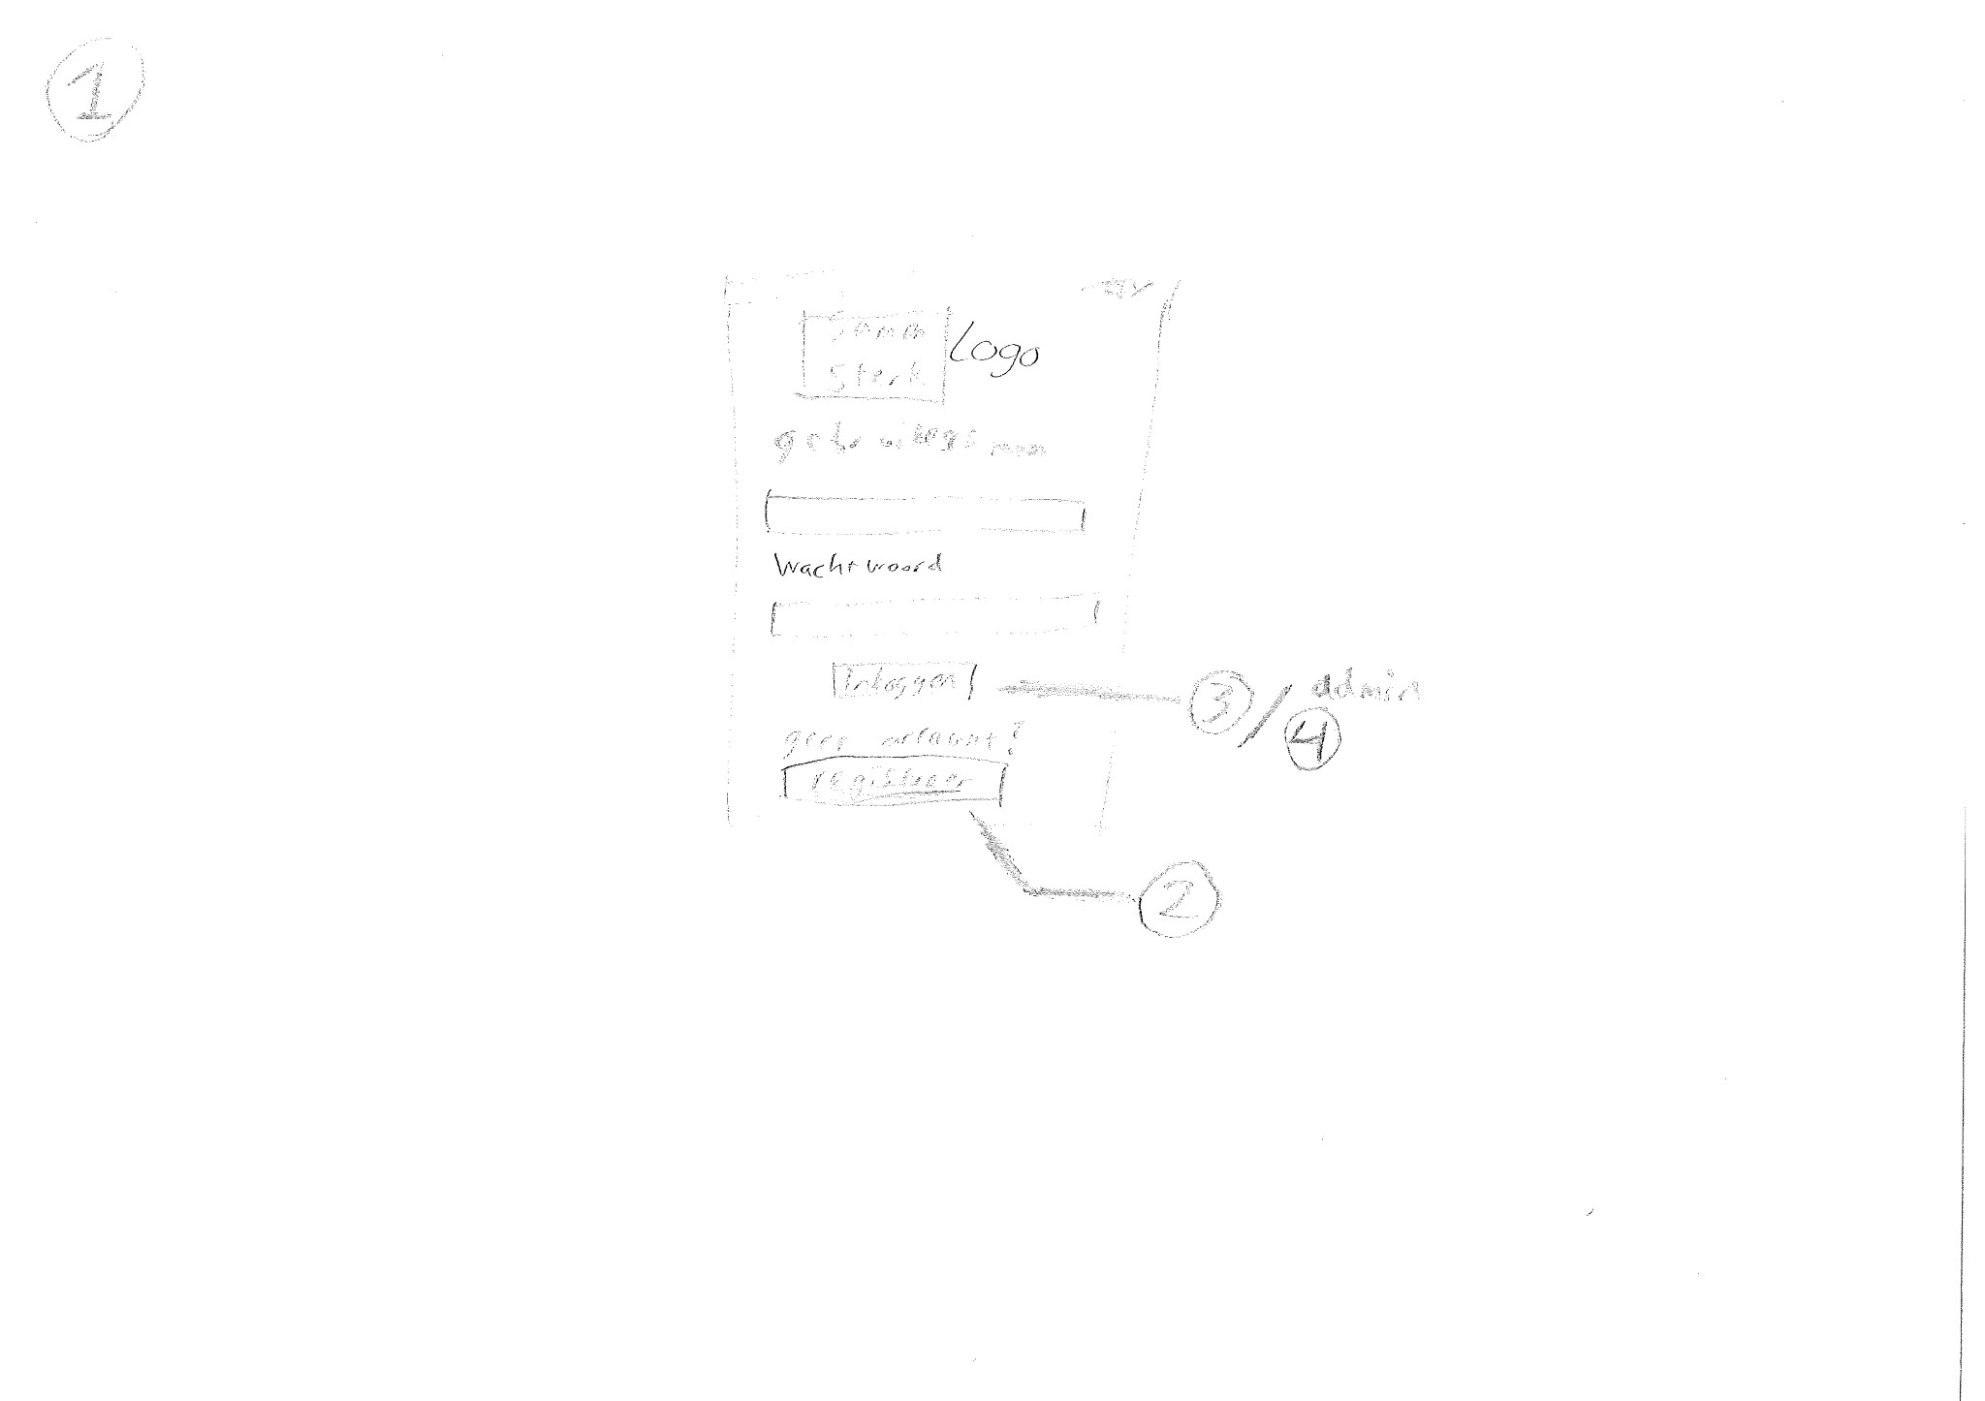

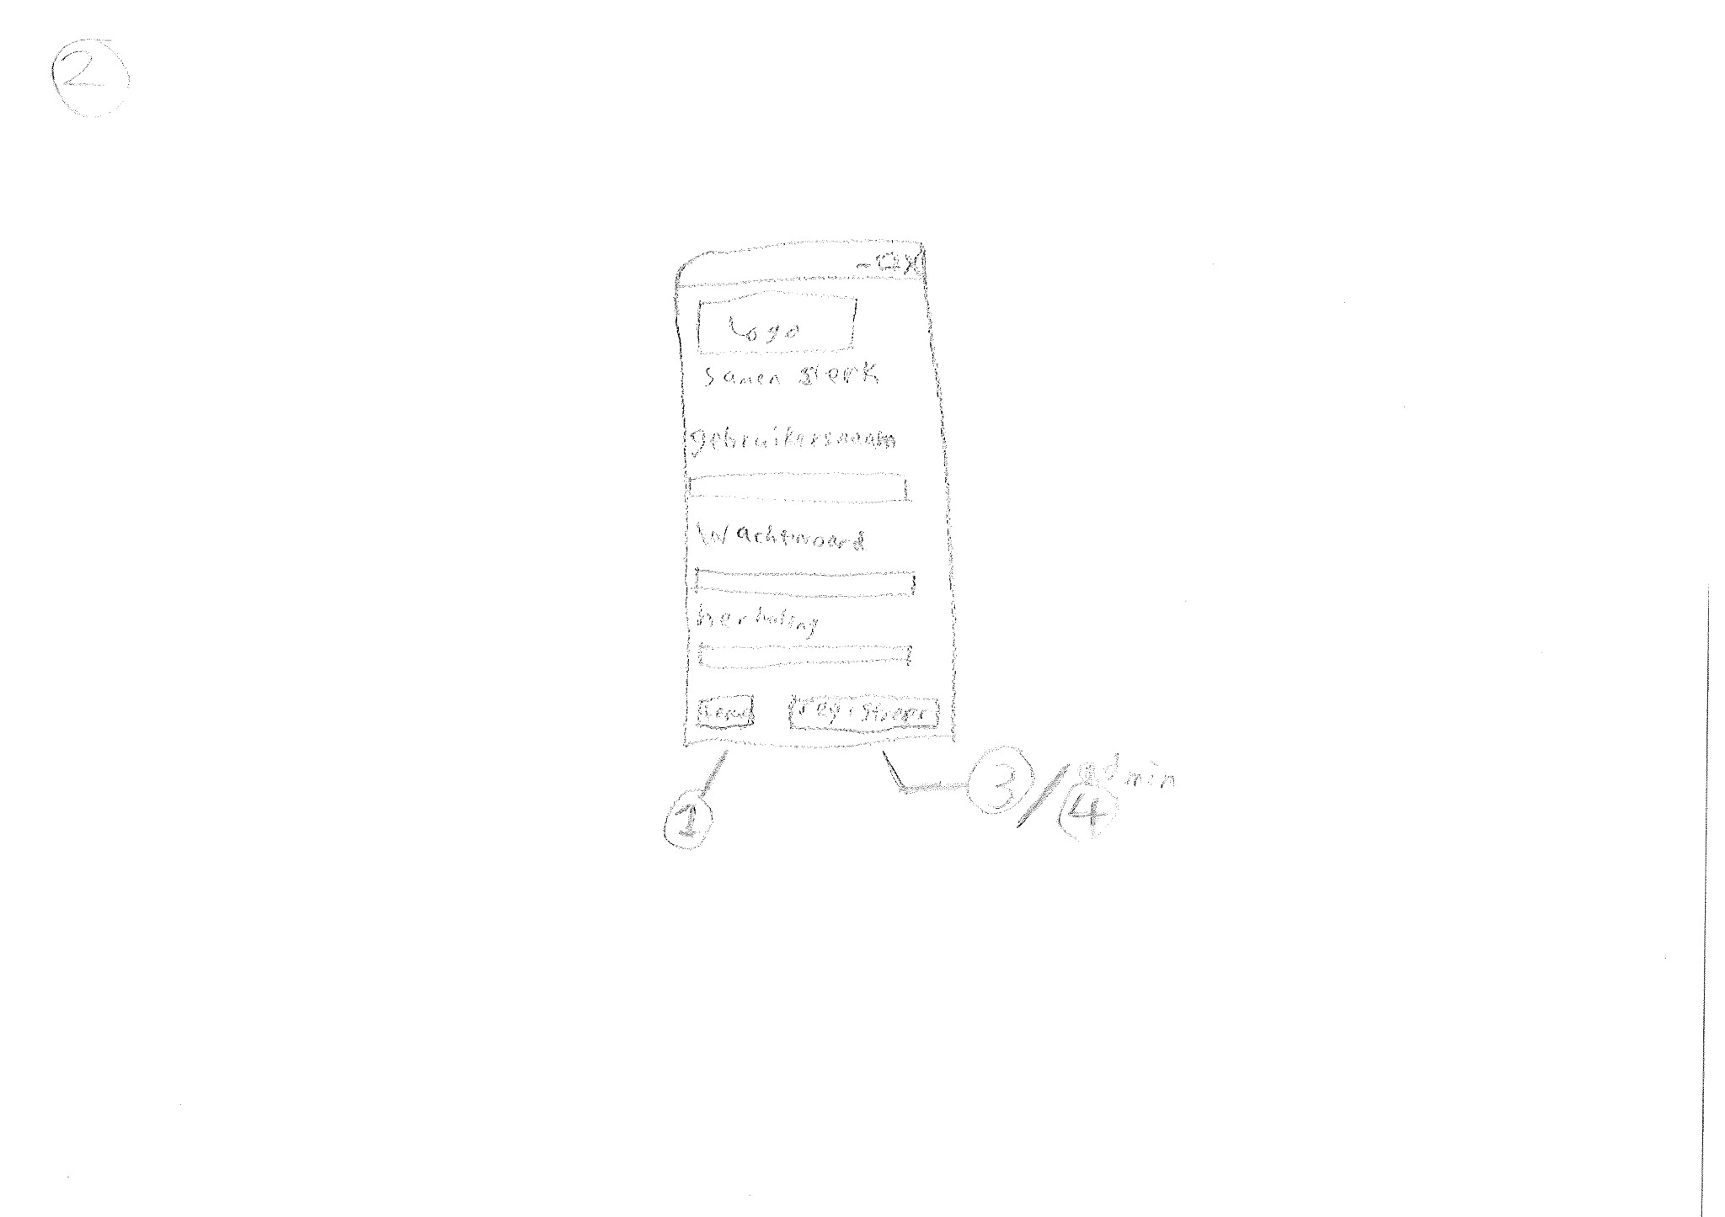

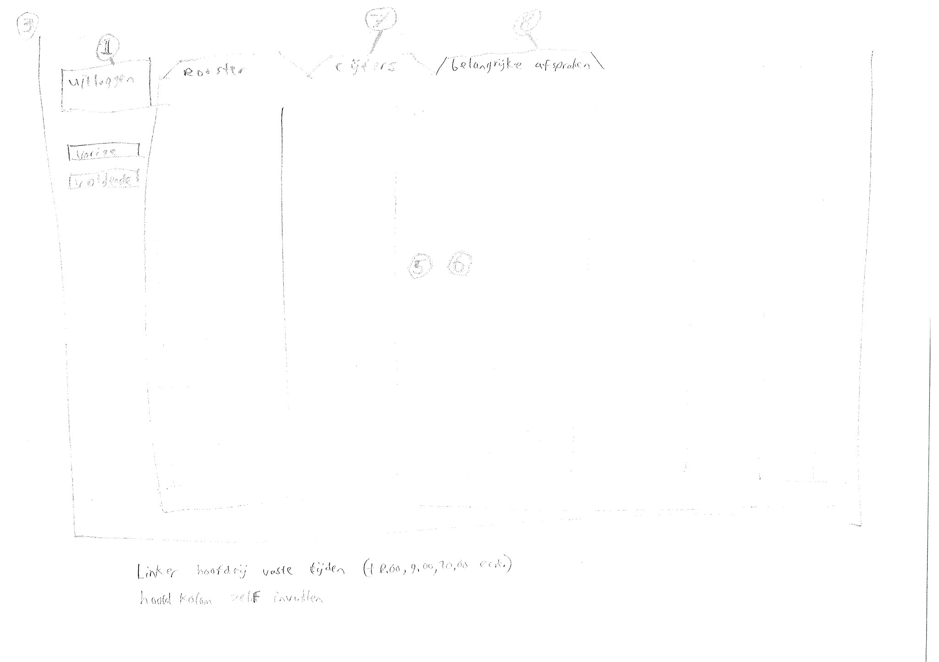

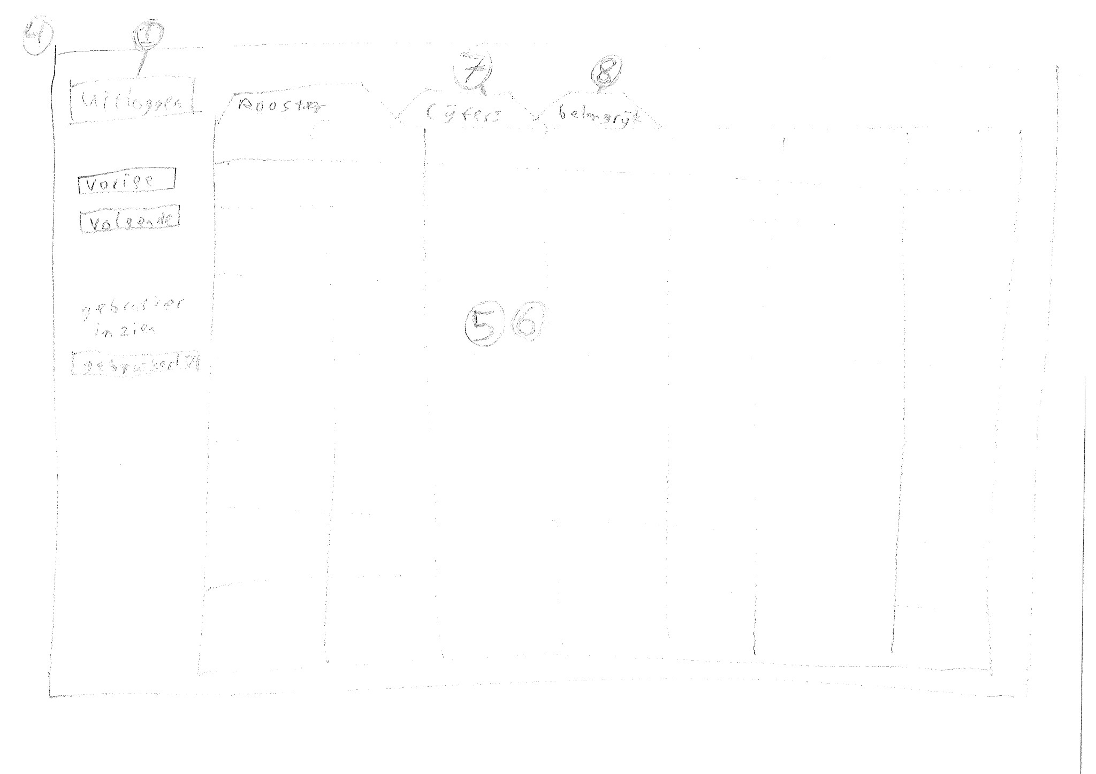

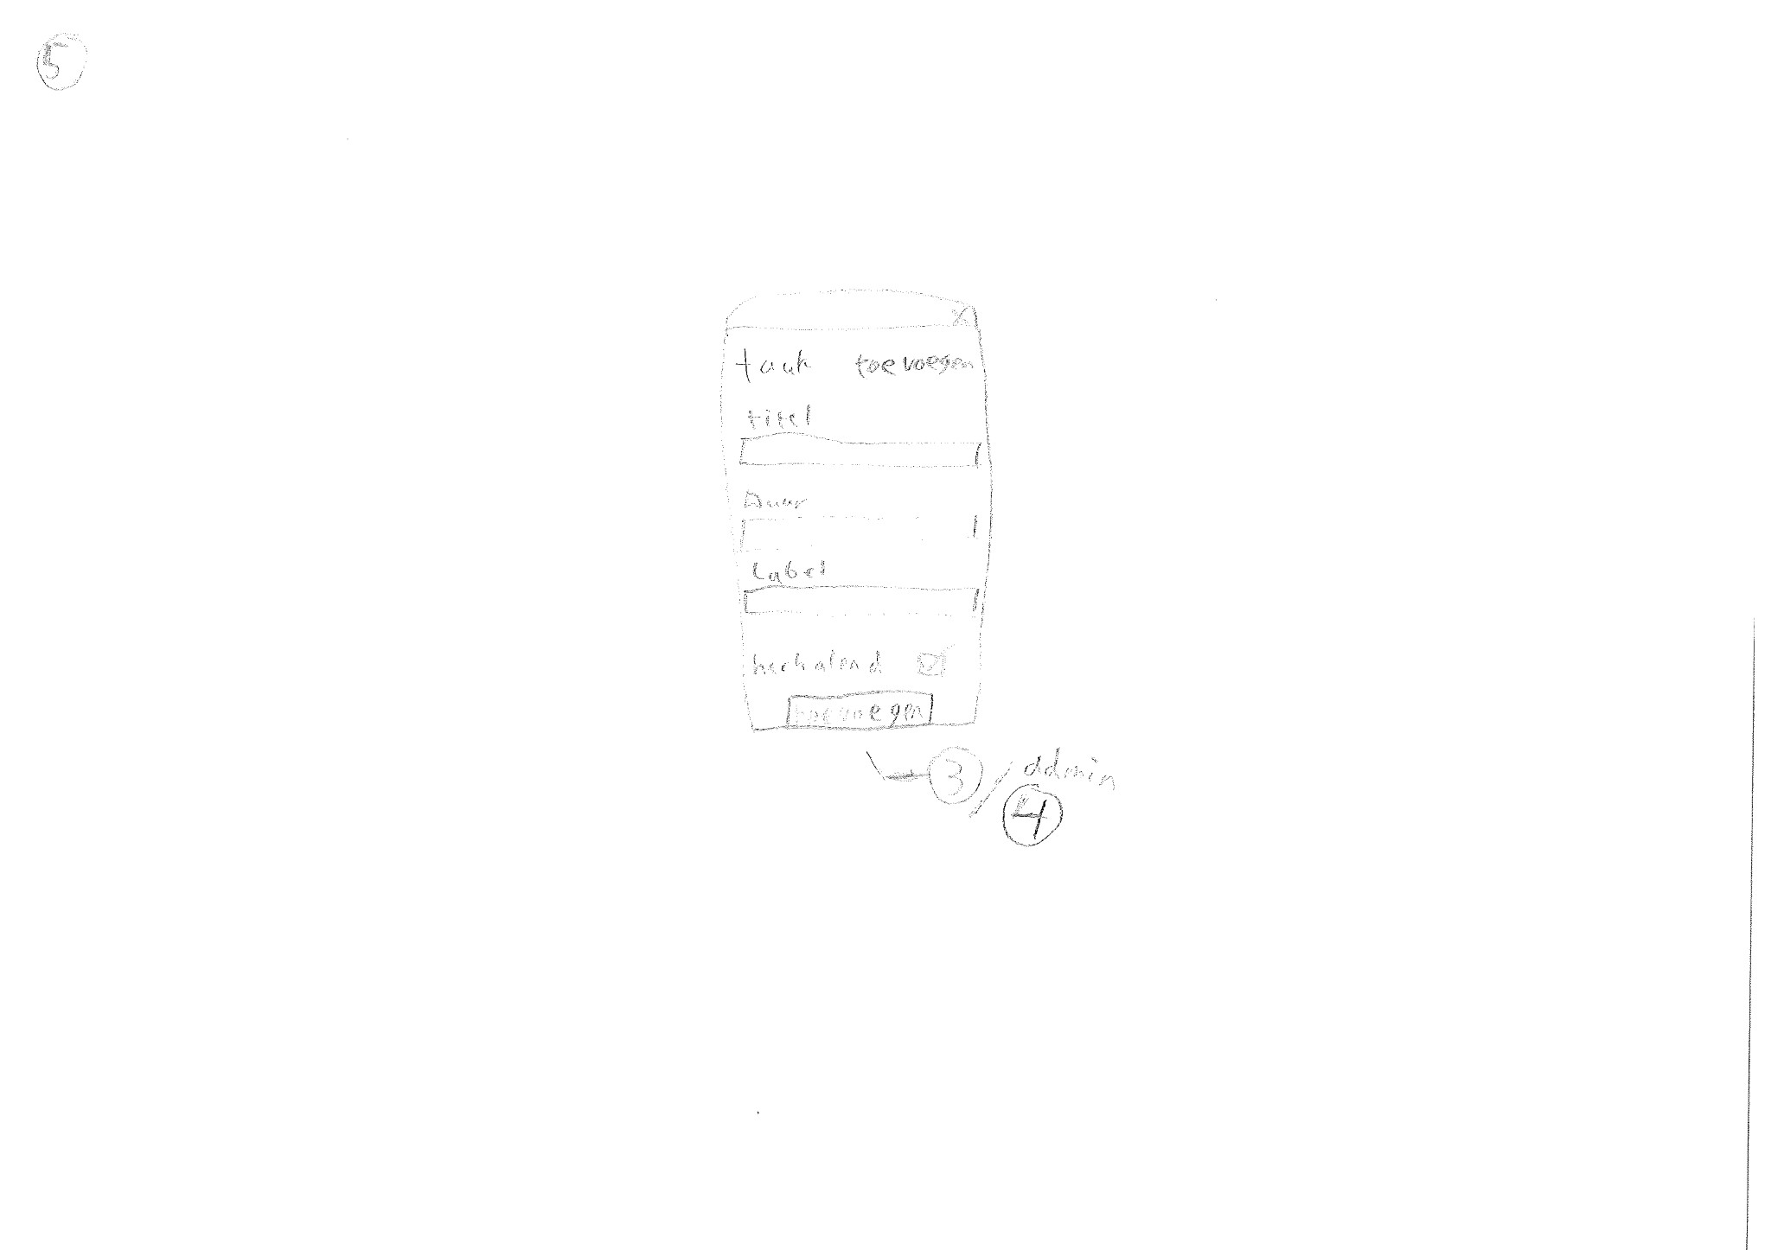

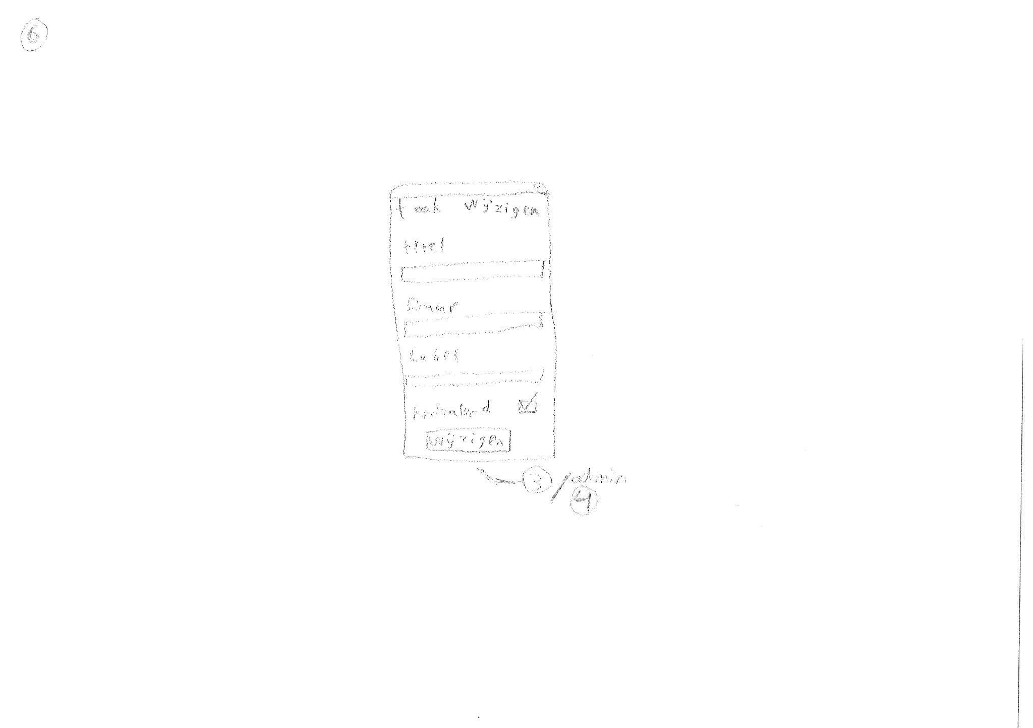

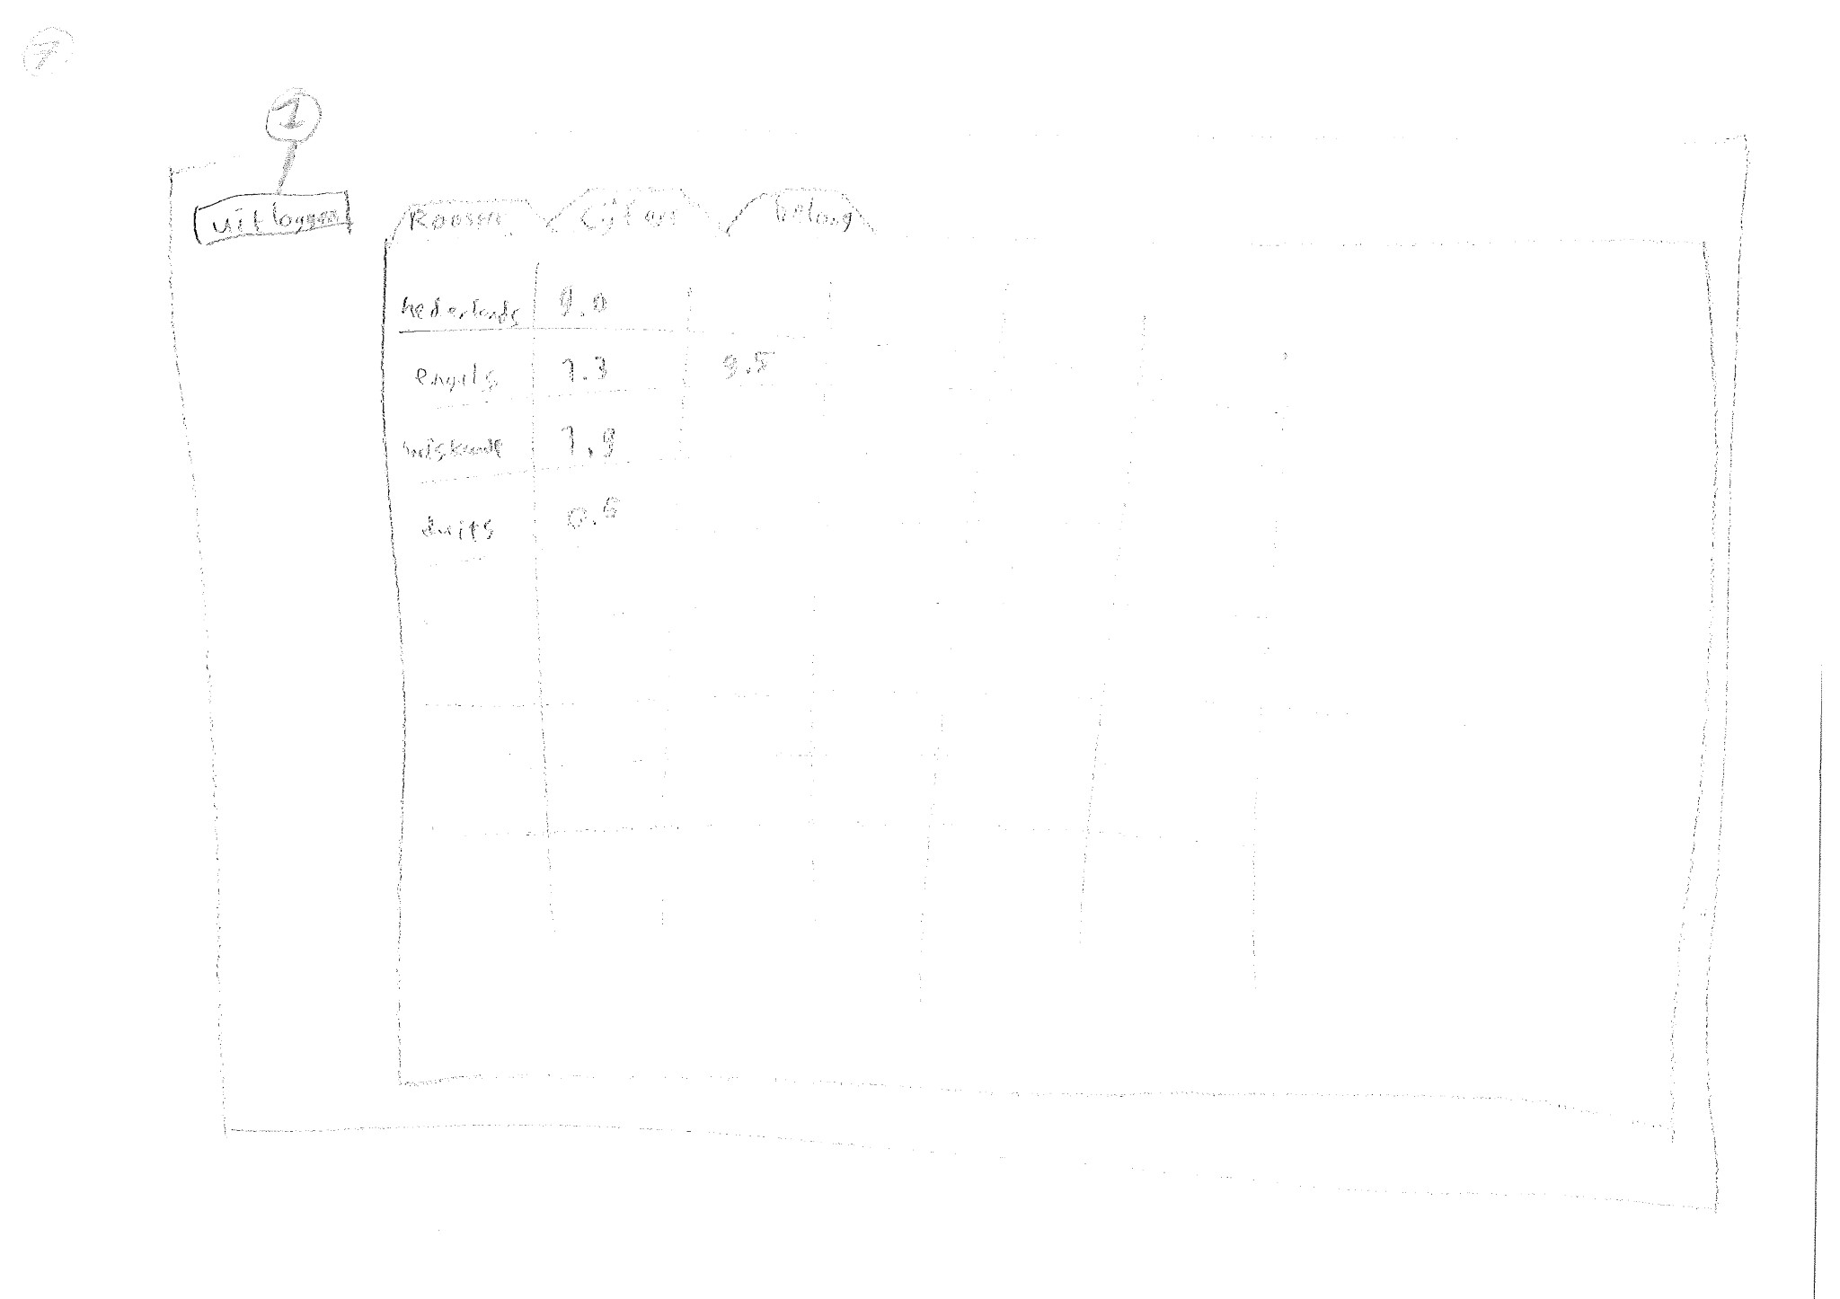

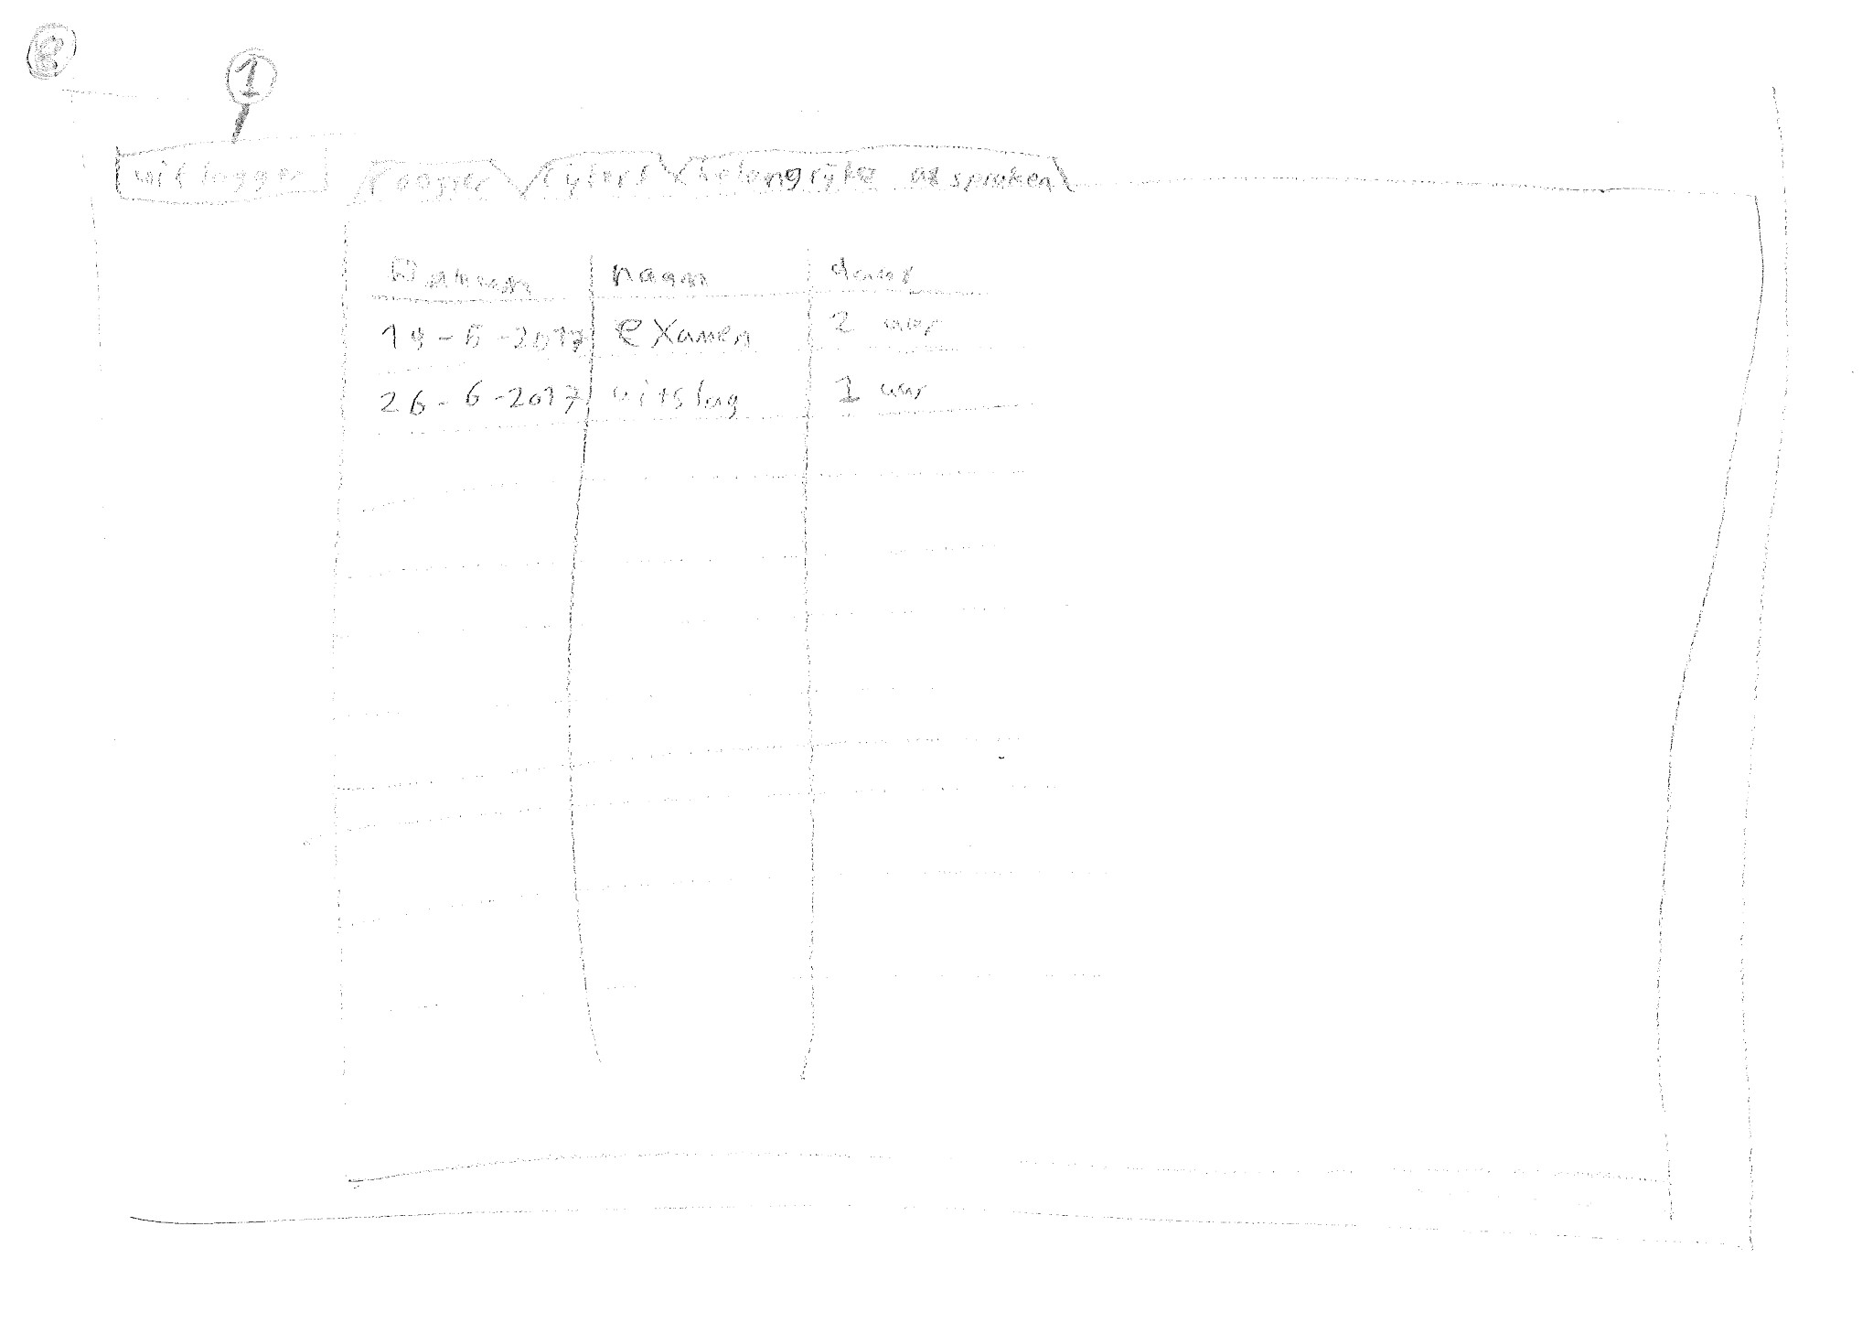

# Afsluiting

Mocht u akkoord willen gaan met de prototypes, dan kunt u deze ondertekenen en dateren.

|  |  |
| --- | --- |
| **Naam:** | **Datum:** |
| ____________________________________________ |  |

# Revisies

|  |  |  |  |
| --- | --- | --- | --- |
| Datum | Wat | Wie | Versie |
| 24-04-2017  10:04 CEST | Begin gemaakt aan het document. | Patrick van Batenburg | 0.0.2 |
| 01-05-2017  12:10 CEST | Alle prototypes toegevoegd. | Patrick van Batenburg | 1.0.0 |